1.打包css背景图片问题：

修改utils.js,添加pulicpath

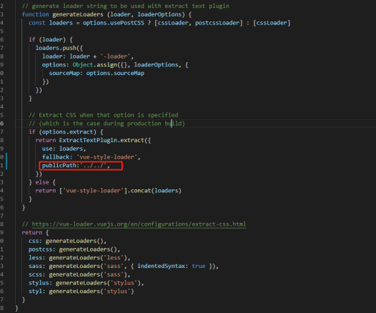

2和3主要解决[/otc/advertise/page-by-unit](http://www.coinmany.com/otc/advertise/page-by-unit)**unit**传值为undefind问题

2.修改main.vue

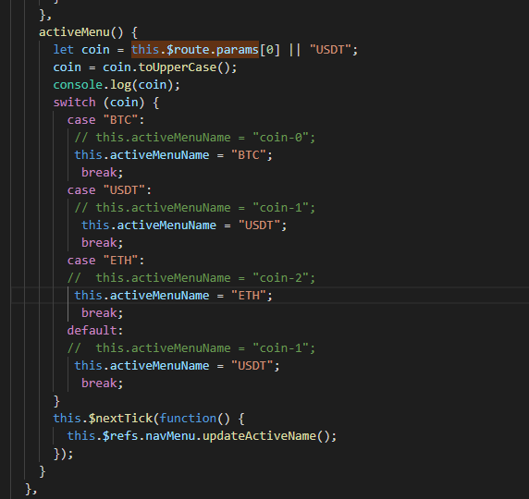

3.修改trade.vue

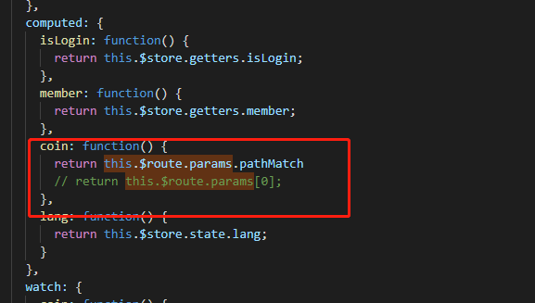

4.币币交易交易对切换

修改之前

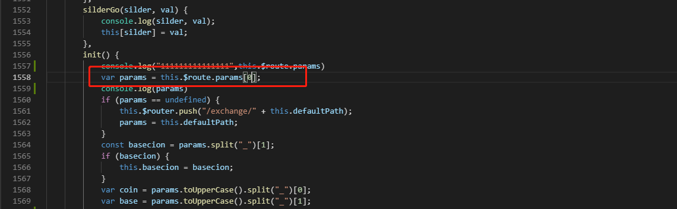

修改之后

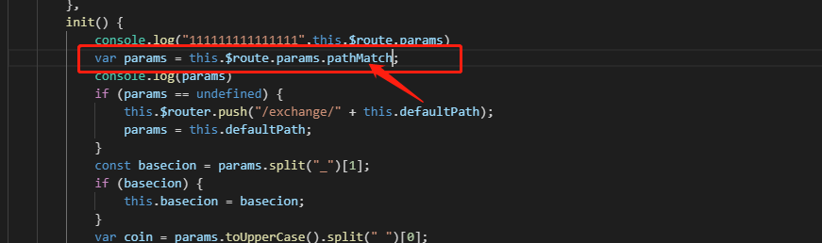

5. 充币取消实名认证、手机号或邮箱、交易密码限制

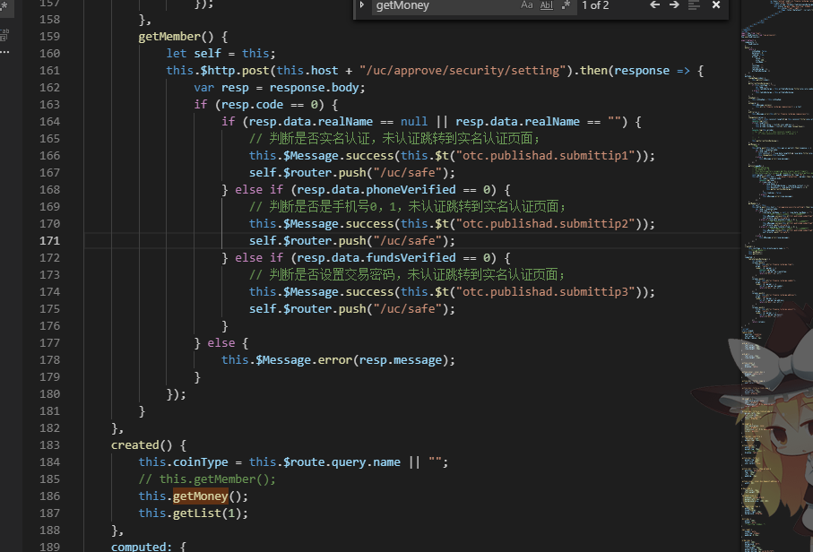

6. 法币交易支付方式，上传显示，不上传不弹出窗口

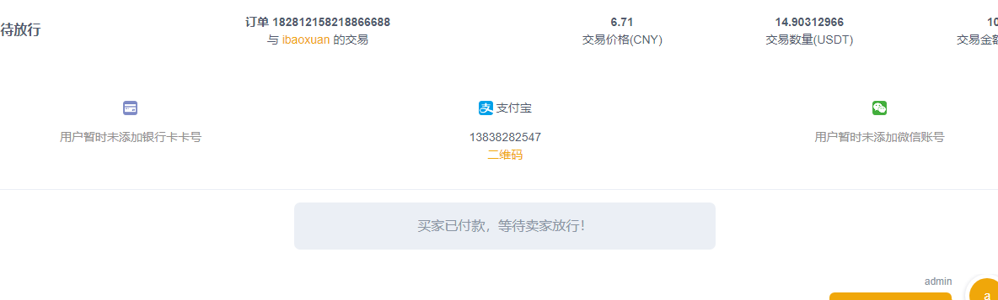

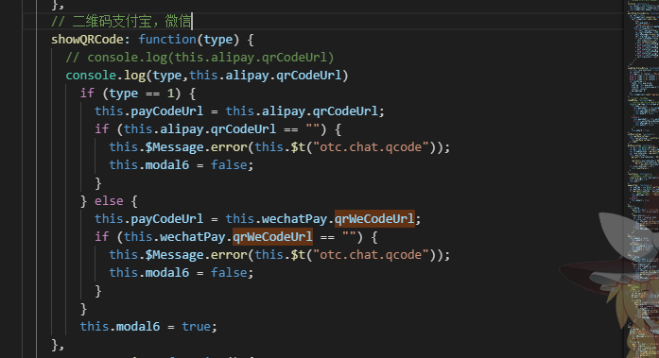

7. 修改交易所上币优选交易密码

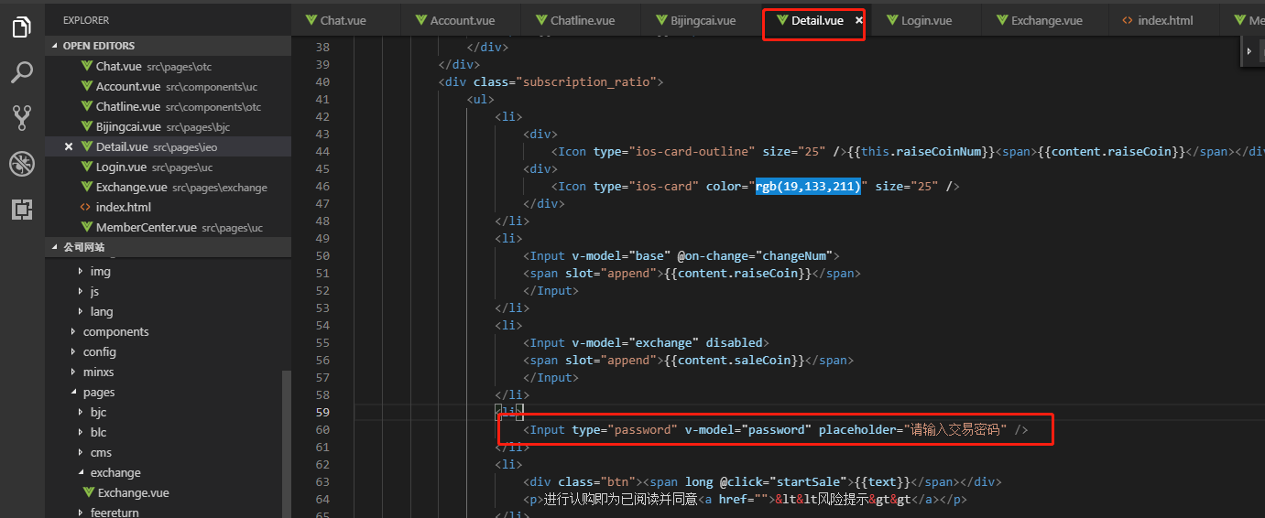

8. 修改登录时谷歌验证码校验问题

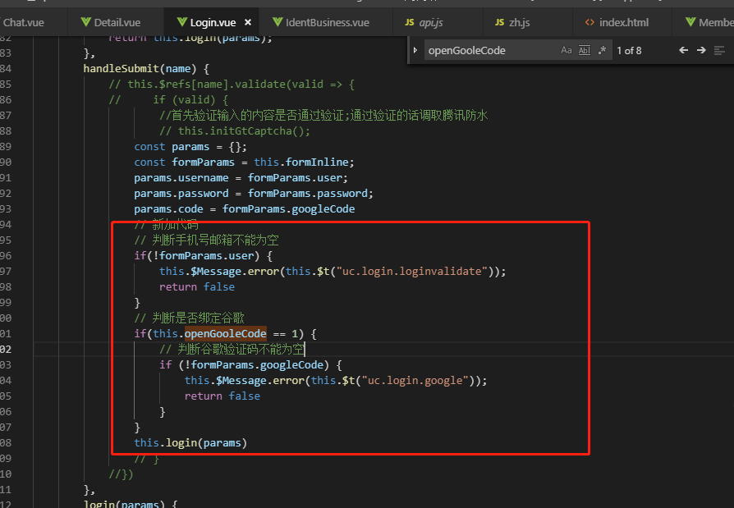

9.修改币币交易当前委托历史委托传参

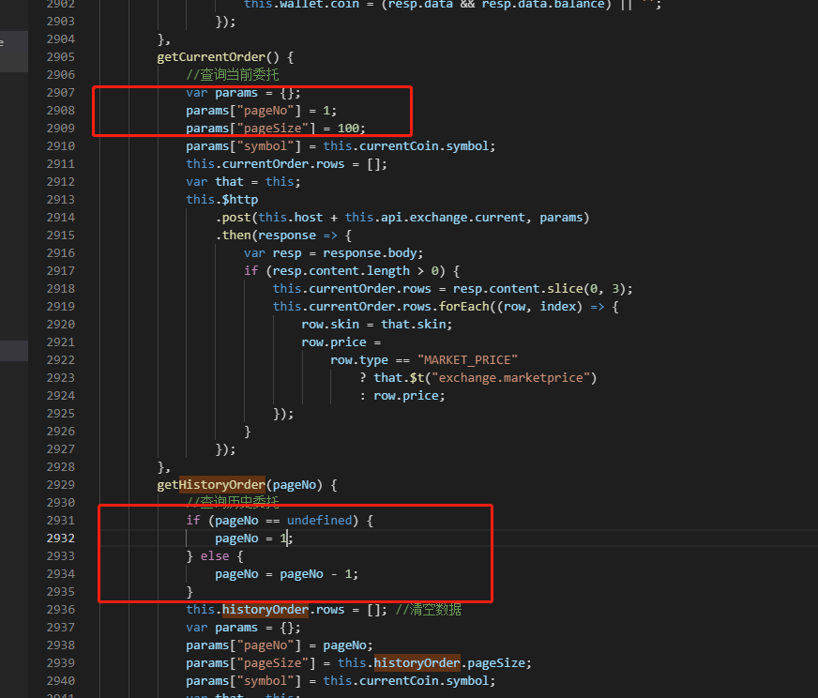

6.提币样式以及逻辑修改

修改之前



修改之后

初步修改

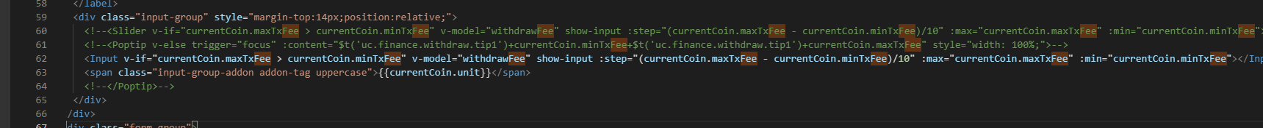

7.币币交易input非法验证

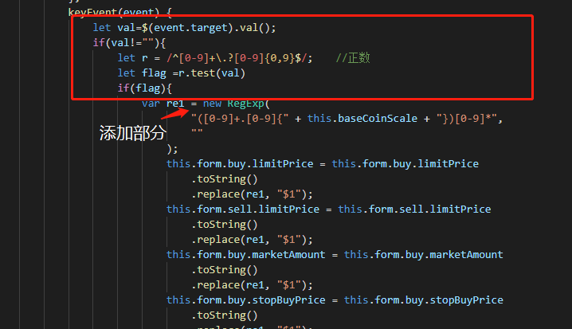

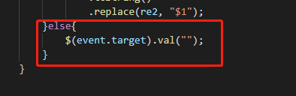

8.法币交易input非法验证

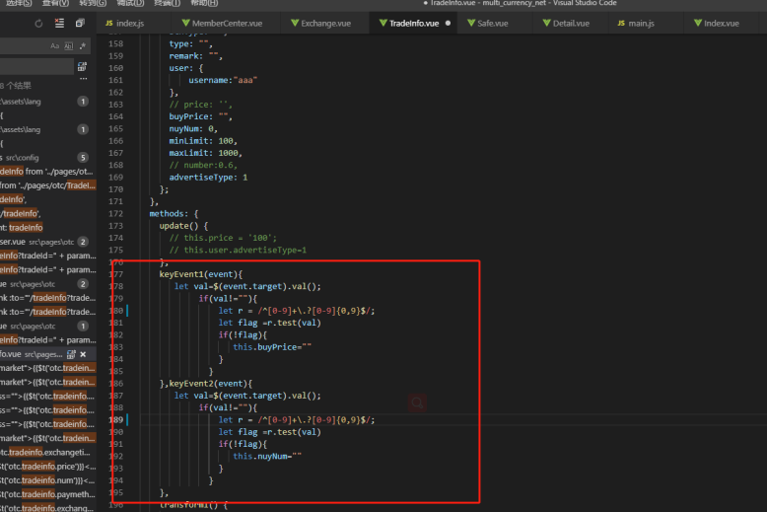

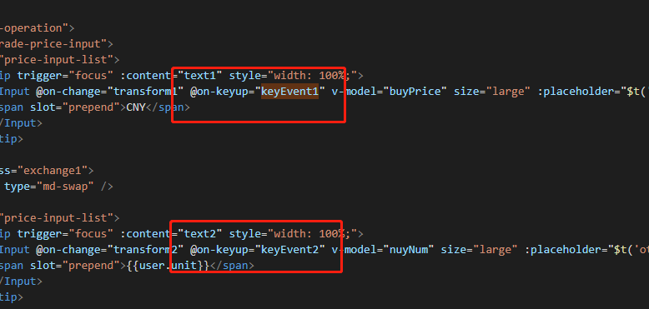

10.添加谷歌验证器二维码

